Великие композиторы классики

Австрийский композитор Франц Петер Шуберт
( 1797-1828), один из выдающихся представителей классической музыкальной школы и один из основоположников романтизма в музыке. За свою короткую жизнь Шуберт внёс вклад в оркестровую, камерную и фортепианную музыку, который повлиял на целое поколение композиторов. Однако наиболее яркий его вклад был в развитии немецких романсов, которых он создал более 600.
Русский композитор Сергей Васильевич Рахманинов ( 1873-1943), пианист и дирижёр, один из представителей русской и мировой музыкальной культуры конца 19 первой половины 20 в.в. Стиль Рахманинова выросший из позднего романтизма, выходит далеко за пределы постромантической традиции и в то же время не принадлежит ни к одному из стилистических течений музыкального авангарда 20 в. Творчество Рахманинова стоит особняком в мировой музыке 20 века, его стиль остался неповторимым и своеобразным, не имеющим аналогов в мировом искусстве. Премьера Первой симфонии Рахманинова закончилась полным провалом, как из-за некачественного исполнения, так и из-за новаторской сущности музыки, намного опередившей своё время. Это событие стало причиной нервной болезни композитора.
Австрийский композитор лёгкой музыки Иоганн Штраус ( 1825-1899), дирижёр и скрипач. «Король вальсов», он творил в жанре танцевальной музыки и оперетты. В его музыкальном наследии более 500 вальсов, полек, кадрилей и других видов танцевальной музыки, несколько оперетт и балетов. Благодаря Иоганну Штраусу вальс стал необычайно популярным в Вене в 19 веке.

Великий австрийский композитор Вольфганг Амадей Моцарт (1756-1791), инструменталист и дирижёр, представитель Венской классической школы, виртуозный скрипач, клавесинист, органист, он обладал феноменальным музыкальным слухом, памятью и способностью к импровизации. Как композитор, который преуспел в любом жанре , он по праву считается одним из величайших композиторов в истории классической музыки. Ещё ребёнком, Моцарт запомнил и записал (песнопение) итальянца Григорио Аллегри, прослушав его только один раз.

Русский композитор Пётр Ильич Чайковский (1849-1893) ,один из лучших мелодистов, дирижёр, педагог, музыкальный критик. Его произведения внесли бесценный вклад в мировую музыкальную культуру. Один из самых популярных композиторов среди любителей классической музыки, в уникальном стиле Чайковского успешно сочетается западное симфоническое наследие Бетховена и Шумана с русскими традициями, унаследованными от Михаила Глинки. С молодости у Чайковского была непреодолимая жажда знаний, причём в самых разных областях. Так, одним из первых среди своих современников он познакомился с новым изобретением 19 века, которому было суждено огромное будущее. Это был фонограф Эдисона , открывший эру звукозаписи.
Наиважнейшая фигура мировой классической музыки Людвиг ванн Бетховен (1770-1827). Один из наиболее исполняемых и уважаемых композиторов в мире. Он творил во всех существующих в его время жанрах, включая оперу, балет, музыку к драматическим спектаклям, хоровые сочинения. Самым значительным в его наследии считаются инструментальные произведения, фортепианные, скрипичные и виолончельные сонаты, концерты для фортепиано, скрипки, квартеты, увертюры, симфонии. Основоположник романтического периода в классической музыке.

Немецкий композитор Иоганн Себастьян Бах (1685-1750) ,органист, представитель эпохи барокко. Один из величайших композиторов в истории музыки. За свою жизнь Бах написал более 1000 произведений. В его творчестве представлены все значимые жанры времени, кроме оперы, он обобщил достижения музыкального искусства периода барокко . Родоначальник самой знаменитой музыкальной династии. При жизни Бах был настолько недооценён , что напечатано было менее десятка его произведений.
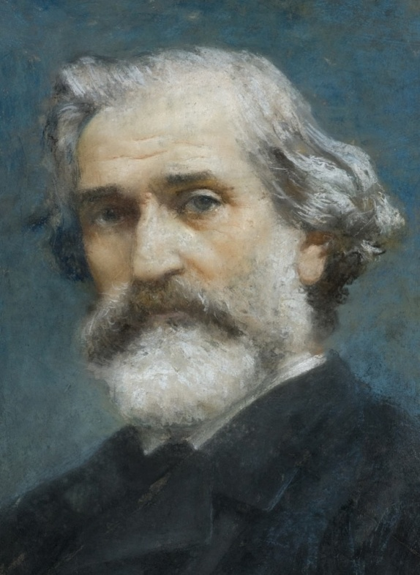 Итальянский композитор Джузеппе Верди (1813-1901) ,центральная фигура итальянской оперной школы. Верди обладал чувством сцены, темпераментом и безупречным мастерством. Он не отрицал оперных традиций ( в отличии от Вагнера) , а наоборот развивал их ( традиции итальянской оперы), он преобразовал итальянскую оперу, наполнил её реализмом, придал ей единство целого.

